优秀！我院何朝珠院长课程团队的《护理学基础》

入选首批国家级一流本科课程！

近日，教育部公示了首批国家级一流本科课程认定结果名单，南昌大学共有18门课程入选，课程建设再创佳绩，入选总数量全国排名第41位，江西省高校排名第一，在中西部“一省一校”国家重点建设大学（Z14）联盟中位居前列。其中线上一流课程5门，虚拟仿真一流课程3门、线下一流课程5门，线上线下混合一流课程4门，“社会实践”一流课程1门。
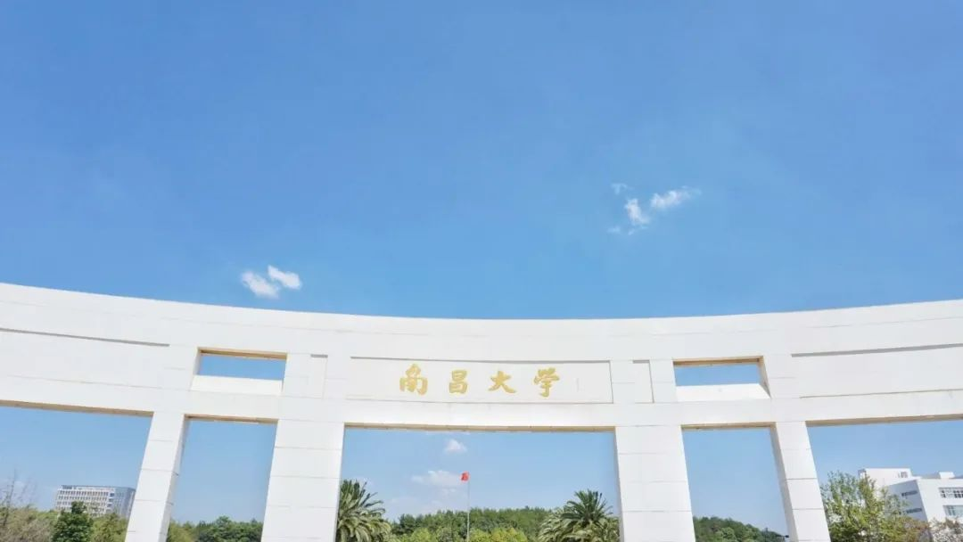

南昌大学落实立德树人根本任务
树立课程建设新理念
形成了多类型、多样化的教学课程体系
一起来看看我校入选的精品课程吧！

国家一流线上课程
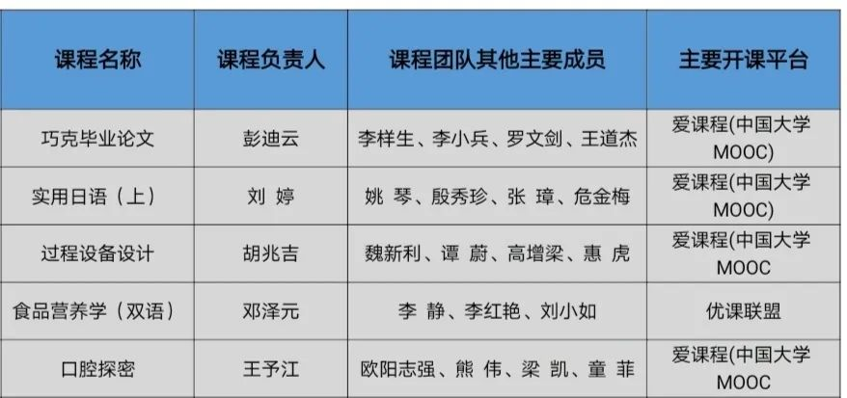
国家一流虚拟仿真实验教学项目
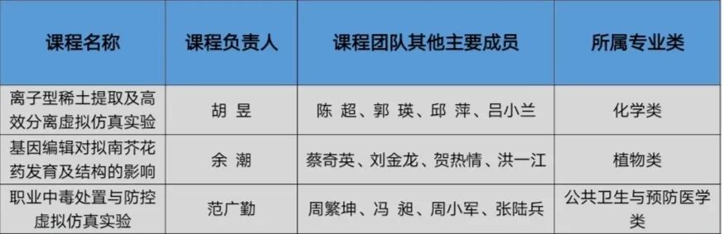
国家一流线下课程
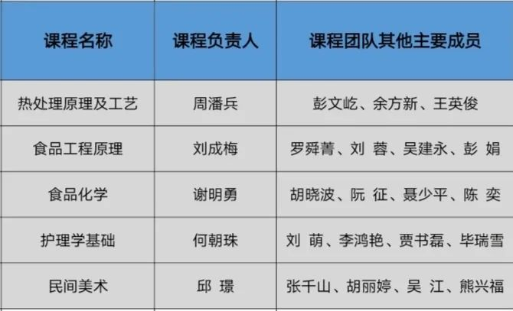
国家一流线上线下混合式课程
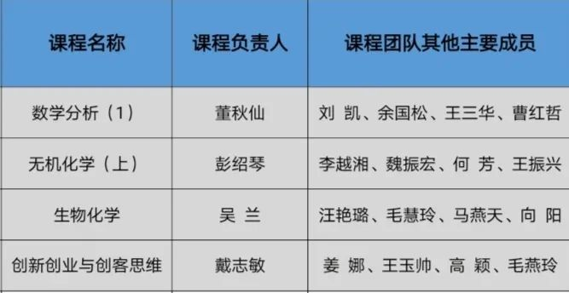
国家一流社会实践课程
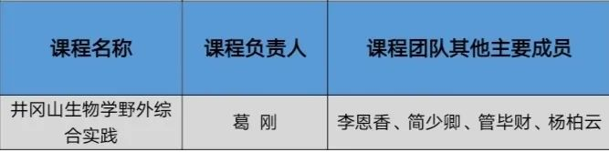

我校坚持以学生发展为中心
积极引导学生探究式与个性化学习
充分发挥一流课程的引领示范作用
不断提升学校人才培养质量

